Proposition de maquette du bulletin n°2
« Natura 2000 cavités et coteaux associés en Quercy-Gascogne » de mars 2011

SOMMAIRE

COUVERTURE :

- Edito des Mairies de Gasques et/ou Dunes (en cours)

PAGE 2

- La démarche Natura 2000 en bref
- Rappel : présentation du site Natura 2000
- Les résultats des inventaires : écologiques et activités humaines
- La concertation : comités de pilotage et groupes de travail

PAGE 3

- Actions de communication réalisées dans le cadre de l'élaboration du DOCOB
  - Des outils de communication sur le site
  - La Nuit de la Chauve-souris à Sistels
- Le programme d'actions du DOCOB

PAGE 4

- Animation et mise en oeuvre du site Natura 2000
  - La charte Natura 2000
  - Planning prévisionnel 2011

- Biodiversité
  - Les chauves souris, des espèces méconnues
  - Présentation d’une espèce du site : Le Minioptère de Schreibers

PAGE 2

Le démarche Natura 2000 en bref !

Le réseau Natura 2000 est un ensemble de sites européens identifiés pour la rareté ou la fragilité des habitats naturels et des espèces animales et végétales dites d'intérêt communautaire. Son objectif est de préserver la biodiversité à l'échelle européenne tout en tenant compte des exigences économiques, sociales et culturelles des territoires concernés
Deux directives européennes définissent sa mise en place :
- La directive "oiseaux" pour les Zones de Protection Spéciales,
- La directive "habitats faune flore" pour les Zones Spéciales de Conservation.

En France, Natura 2000 repose sur une démarche de concertation via la participation des acteurs locaux à un comité de pilotage (COPIL), mis en place par le Préfet, et de groupes de travail chargés de l'élaboration d’un plan de gestion de référence, appelé document d'objectifs (DOCOB). Il comprend un état des lieux et un programme d'actions décliné sous forme de fiches-actions (priorité, cahiers des charges, estimation des coûts, financements possibles).

Il s'agit également d'une démarche contractuelle fondée sur l'engagement volontaire des agriculteurs ou propriétaires dans des contrats de gestion ou des chartes Natura 2000.

Rappel : Présentation du site Natura 2000 – Zone Spéciale de Conservation FR 7302002

Situé au cœur du bassin aquitain, le site est constitué de deux zones de coteaux, issus de l'érosion de terrains de l'ère tertiaire et sillonnés par de petits cours d'eau :
- L'entité géographique "Quercy" : 478 ha sur les communes de Castelsagrat, Gasques et Perville,
- L'entité géographique "Gascogne" : 620 ha sur les communes de Dunes et Sistels.

Chacune de ces entités a été définie autour d'une cavité abritant des espèces de chauves-souris d'intérêt communautaire. Chaque périmètre correspond à une zone d'émancipation des jeunes. Les 2 cavités sont utilisées par les chauves-souris tout au long de l'année :
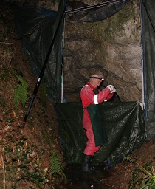
- Printemps : transit,
- Eté : mise bas,
- Automne : transit,
- Hiver : hibernation.

Les résultats des inventaires

- Synthèse du diagnostic écologique

Le diagnostic écologique a permis de mettre en évidence que les entités géographiques gasconne et quercynoise sont respectivement fréquentées par 12 et 15 espèces de chauves-souris (dont 8 relevant de l'annexe II de la directive Habitats Faune Flore).

Quatre espèces sont reconnues d'intérêt majeur sur ce site Natura 2000 : le Petit murin, le Grand murin, le Minioptère de Schreibers et le Rhinolophe euryale.

La conservation des populations de ces espèces dépend essentiellement du maintien de leurs habitats (sites d'hibernation, de reproduction, de transit et habitats de chasse). L'enjeu principal, pour ce site Natura 2000, est la préservation de la tranquillité des deux cavités abritant ces espèces tout au long de leur cycle biologique.
Concernant les habitats de chasse des chauves-souris, la mosaïque de milieux existants (bois, prairies) leur est favorable. Le maintien de la structure paysagère (haies, bosquets, alignements d'arbres) reste donc un enjeu fort.

Huit habitats d'intérêt communautaire ont été recensés : les grottes non exploitées par le tourisme, les pelouses sèches semi-naturelles sur calcaires, les parcours substeppiques de graminées et annuelles, les pelouses maigres de fauche de basse altitude, les mares à Characées, les couvertures à Lemnacées et prairies humides (mégaphorbiaies) de bordures de cours d'eau.

Ces habitats naturels d'intérêt communautaire représentent moins de 4 % de la superficie totale du site Natura 2000. Leur état de conservation est globalement médiocre compte tenu d'un manque de gestion (entretien par la fauche et/ou un pâturage raisonné).

Par ailleurs, 2 espèces de papillons, relevant respectivement des annexes II et IV de la directive Habitat Faune Flore, ont été observées : le Damier de la Succise et l'Azuré du Serpolet.

Aucune espèce de la flore ne relève de la Directive Habitats Faune Flore (DHFF). Toutefois, sur l'entité Quercy, 15 espèces présentent un intérêt régional ; deux d'entre elles, la Tulipe sauvage et la Tulipe d'Agen sont protégées au niveau national.

- Synthèse du diagnostic des activités humaines

Les paysages du site Natura 2000 sont essentiellement façonnés par l'agriculture. Il s'agit de la principale activité économique de ces territoires ruraux. Elle est représentée, principalement, par les grandes cultures (productions de céréales en sec ou irriguées et d'oléagineux).
Toutefois, au niveau de l'entité géographique quercynoise, on constate le maintien de l'activité d'élevage.
Vingt-huit exploitations agricoles sont concernées par le site Natura 2000 en totalité ou partie et 11 ont leur siège dans le périmètre.
L'agriculture extensive et notamment l’élevage en plein air a un rôle positif dans la préservation des chauves-souris.
Compte tenu des cultures pratiquées, peu de produits phytosanitaires insecticides sont utilisés, ce qui est favorable au maintien de la diversité des insectes et de leurs populations, garde-manger des chauves-souris. L'élevage de bovins constitue également un plus pour la présence d’insectes comme les bousiers dont sont friandes certaines espèces de chauves-souris.
Des actions de sensibilisation et des mesures agro-environnementales permettront d'encourager les agriculteurs à poursuivre dans cette voie.
Une petite activité sylvicole est à noter sur le site : des peupleraies en fond de certains vallons, une plantation de résineux au niveau de l'entité géographique gasconne. Par ailleurs, de nombreux boisements naturelles sont présents et sont particulièrement favorables aux chauves-souris. Le bois de la Valise, sur les communes de Dunes et Sistels, en est un exemple. Sa gestion, conversion du taillis en futaie, permet le développement des plus beaux arbres souvent accueillant pour les chauves-souris.
Une sensibilisation et une incitation des propriétaires à conserver des vieux arbres, habitats de certaines espèces de chauves-souris (la Barbastelle, le Murin de Bechstein) seront proposées dans le cadre de l'animation du site Natura 2000.
Les paysages vallonnés et agréables de ce territoire ont contribué au développement modéré et sans conséquence sur le site d'activités de pleine nature telles que la randonnée pédestre, le VTT. La chasse est également pratiquée traditionnellement sur ce secteur.
Les activités artisanales et commerciales n'ont pas d'impact sur les habitats et les espèces du site. Elles sont localisées au niveau de certains villages (Dunes, Castelsagrat) et dans la vallée de la Garonne.

La concertation : Comité de pilotage et Groupes de travail
Le Comité de pilotage, composé d'élus locaux, de représentant de l'administration, des usagers et des associations, est l’organe de concertation, de proposition pour l'élaboration du document d’objectifs (DOCOB) et ensuite pour la gestion du site.
Deux réunions du Comité de pilotage ont eu lieu :
- le 9 juillet 2009, pour lancer la démarche d'élaboration du DOCOB,
- le 7 avril 2010, pour prendre connaissance et valider les inventaires, hiérarchiser les enjeux et proposer un ajustement du périmètre autour du village de Sistels.

La dernière réunion du Comité de pilotage s'est déroulée le 15 mars 2011. L'ordre du jour portait sur :
- la validation du DOCOB et de la charte Natura 2000,
- la désignation de la structure animatrice,
- la proposition d'un programme d'animation pour 2011,
- la proposition d'élargissement du comité à de nouveaux membres.

Enfin, lors des réunions des Groupes de travail des 21 janvier, 25 février et 5 octobre 2010, l'ensemble des acteurs locaux (élus, agriculteurs, propriétaires, représentants d'associations...) ont été invités à apporter leur contribution au diagnostic, à la hiérarchisation des enjeux, à la définition des objectifs de conservation et des actions de gestion.

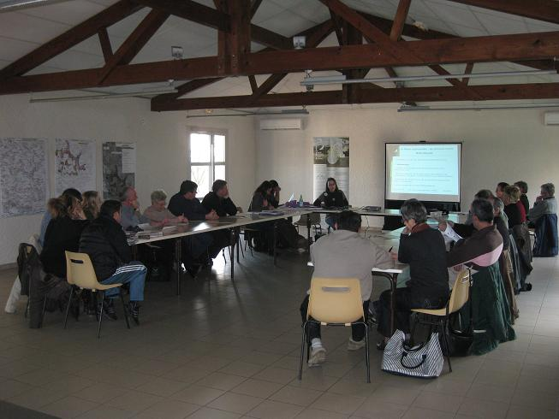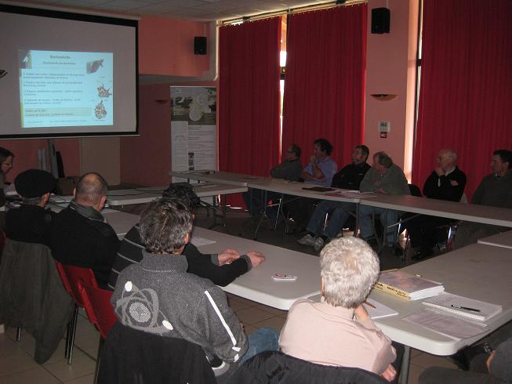

PAGE 3

Actions de communication réalisées dans le cadre de l'élaboration du DOCOB

  - Des outils de communication sur le site

En 2009, deux Nuits Européennes de la Chauve-souris ont été proposées sur les communes de Dunes et Gasques.

En 2010, l’ADASEA 82, le CREN MP et le CPIE Midi-Quercy ont travaillé à la conception de 2 supports de communication sur le site nature 2000 :
- le premier bulletin, édité en janvier 2010, disponible dans les mairies,
- un panneau de présentation du site Natura 2000, en 2 exemplaires, pour informer le public de la démarche Natura 2000 sur le site. Ils sont exposés à la mairie des communes où se trouvent les cavités.

  - Une nouvelle Nuit de la Chauve-souris a été organisée fin 2010 à Sistels
L'ADASEA 82, le Groupe Chiroptères Midi-Pyrénées, la mairie de Sistels et le CPIE Midi-Quercy se sont associés pour proposer, dans le cadre de la quatorzième nuit européenne de la Chauve-souris, une soirée passionnante le samedi 28 août à 17h à Sistels à la découverte d'auxiliaires méconnus: les chauves-souris de Quercy-Gascogne.
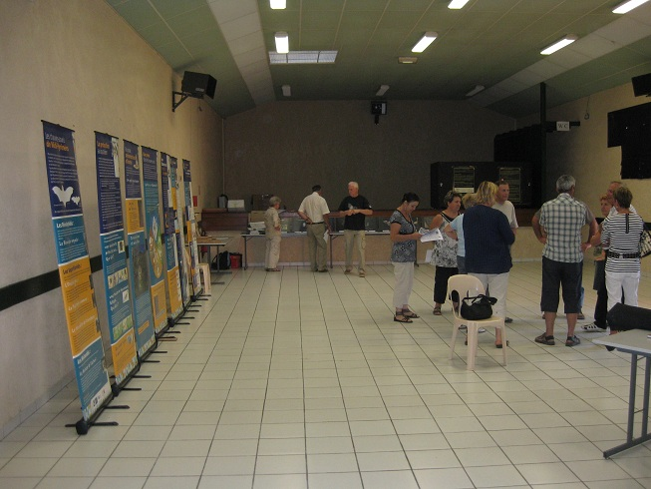
Les participants ont pu faire de riches rencontres autour de la découverte de ces fascinants mammifères nocturnes (expositions sur présentations de leurs différents habitats, exemples de nichoirs à fabriquer, diaporama-conférence) .Un film documentaire primé et une sortie nocturne à l'écoute des chauves-souris pour connaître les mœurs des chauves-souris, leurs techniques de chasse au sonar et même les entendre grâce à un détecteur d'ultrasons. Une vraie réussite pour cette soirée !

Le programme d'actions du DOCOB

24 fiches actions ont été élaborées suite aux conclusions des groupes de travail :

Intitulé de l'action | Intitulé de la fiche action | Priorité
A1 - Animation | A1.1 - Réaliser l'animation du site Natura 2000, mise en œuvre du DOCOB et son évaluation | 1
C1 - Préserver la tranquillité des gîtes d'hibernation et des cavités de reproduction des chauves-souris | C1.1 - Réaliser un périmètre grillagé autour des cavités | 1
 | C1.2 - Acquisition des cavités par une collectivité territoriale en vue de préserver les chauves-souris | 1
C2 - Conserver, préserver et élargir les habitats de chasse ainsi que les corridors de déplacements des chauves-souris | C2.1 - Réaliser un diagnostic des exploitations agricoles ou des propriétés et/ou un diagnostic des éléments fixes du paysage - proposer un plan de travaux | 1
 | C2.2 - Planter, entretenir ou restaurer des linéaires d'arbres ou des bosquets au sein des exploitations agricoles | 1
 | C2.3 - Planter et/ou entretenir ou restaurer des linéaires d'arbres ou des bosquets chez les propriétaires non agriculteurs | 1
 | C2.4 - Créer et entretenir des couverts herbacés ou d'intérêt faunistique et floristique favorables aux chauves-souris | 1
 | C2.5 - Créer, entretenir ou restaurer des mares et plans d'eau | 2
C3 - Conserver et restaurer les pelouses sèches, les prairies maigres de fauche et prairies humides, habitats naturels d'intérêt communautaire et habitats des chauves -souris et du Damier de la Succise | C3.1 - Entretenir les prairies et les pelouses sèches au sein des exploitations agricoles | 1
 | C3.2 - Entretenir les prairies et des pelouses sèches chez les propriétaires non agriculteurs | 1
 | C3.3 - Restaurer les prairies et les pelouses sèches au sein des exploitations agricoles | 2
 | C3.4 - Restaurer les prairies et les pelouses sèches chez les propriétaires non agriculteurs | 2
C4 - Adopter des pratiques agricoles favorables à  l'abondance des proies des chauves-souris | C4.1 - Informer les agriculteurs sur les impacts possibles de l'utilisation de produits phytopharmaceutiques sur les chauves-souris et sur les moyens de les limiter | 1
 | C4.2- Limiter le recours aux insecticides | 1
 | C4.3 - Informer les éleveurs sur les impacts possibles de l'utilisation de produits antiparasitaires sur les chauves-souris et sur les moyens de les limiter | 1
C5 - Gérer les espaces boisés en tenant compte des chauves-souris | C5.1 - Informer les propriétaires et/ou gestionnaires forestiers sur la préservation des chauves-souris | 1
 | C5.2 - Adapter les modes de gestion forestière à la préservation des chauves-souris | 1
C6 - Connaître et préserver les gîtes à chauves-souris, créer de nouveaux gîtes | C6.1 - Rechercher et préserver les gîtes à chauves-souris dans les arbres et en bâti | 1
 | C6.2 - Installer des gîtes à chauves-souris artificiels en milieu forestier ou aux abords des bâtiments | 2
AC1 - Améliorer les connaissances sur les chauves-souris | AC1.1 - Suivre les populations de chauves-souris annuellement | 1
AC1 - Améliorer les connaissances sur les chauves-souris | AC1.2 - Améliorer les connaissances sur le mode de vie des chauves-souris | 1
AC2 - Améliorer les connaissances sur le Damier de la  Succise et l'Azuré du Serpolet | AC2.1 - Réaliser des inventaires complémentaires sur les 2 papillons, le Damier de la Succise et l'Azuré du Serpolet et préciser leur répartition sur le site | 3
CS1 - Communiquer et sensibiliser le public sur la  préservation des espèces et des habitats d'intérêt  communautaire | CS1.1 - Informer les acteurs locaux sur la préservation des espèces et habitats d'intérêt communautaire | 1
 | CS1.2 - Concevoir des panneaux d'information sur les périmètres grillagés aux abords des cavités à chauves-souris | 1

PAGE 4

Mise en œuvre du programme d'actions et animation du site Natura 2000

Suite à la double approbation du DOCOB par le comité de pilotage et le Préfet, une phase d'animation pour une durée de 3 ans renouvelable, est engagée afin de mettre en œuvre le programme d'actions. La réalisation des actions de gestion inscrites au DOCOB repose sur le volontariat des acteurs locaux.
En effet, ces derniers auront la possibilité, dès avril 2011, de signer un contrat ou bien une charte Natura 2000. Avec les contrats, une contrepartie financière est versée aux signataires pour réaliser, suivant un cahier des charges, une gestion des habitats naturels ou des habitats d'espèces d'intérêt communautaire. Avec la charte, les signataires pourront faire reconnaître leurs pratiques favorables au maintien de ces habitats et bénéficier de l'exonération fiscale sur la taxe du foncier non bâti (avantage fiscal alloué aux signataires de contrats ou chartes).

Pour les agriculteurs, les contrats Natura 2000 correspondent à des mesures agro-environnementales dont la souscription est possible, chaque année, dans le cadre de la déclaration PAC (avril à mi-mai).
Pour 2011, les mesures agro-environnementales disponibles sont les suivantes :
- la gestion extensive de la prairie avec limitation de la fertilisation ou sans fertilisation,
- la gestion pastorale d'une pelouse,
- le maintien de l'ouverture de landes,
- la conversion de terres arables en prairies peu ou pas fertilisées,
- l'entretien de haies.

La structure animatrice a, notamment, la charge d'accompagner les contractants potentiels dans leurs démarches contractuelles.

Par ailleurs, dans le cadre de l'animation 2011, les actions prévues sont les suivantes :
- l'étude de faisabilité des périmètres grillagés autour des cavités, montage des contrats correspondants, accompagnement de la réalisation,
- la conception des panneaux d'information liés à ces périmètres grillagés,
- des actions de sensibilisation sur la préservation des chauves-souris auprès des scolaires,
- le suivi des populations de chauves-souris.

- Calendrier de mise en œuvre

Quetaryl : prévoir un petit schéma reprenant les 3 éléments suivants :
- juillet 2009 à mi-mars 2011 : élaboration du DOCOB,
- 15 mars 2011 : validation par le comité de pilotage du DOCOB,
- A partir d'avril 2011 : animation et mise en œuvre du programme d'actions du DOCOB

Pour tout renseignement complémentaire sur les contrats et la charte Natura 2000, n'hésitez pas à contacter : Nathalie Rossi Larrieu à l'ADASEA - tél : 05 63 21 14 10 - courriel : nathalie.rossi-larrieu@adasea82.fr

- La charte Natura 2000

La charte Natura 2000 est un outil d’adhésion aux objectifs de conservation ou de rétablissement des habitats naturels et des espèces d'intérêt communautaire poursuivis sur le site et définis dans le document d'objectifs. Démarche volontaire et contractuelle, l'adhésion à la charte marque un engagement fort aux valeurs et objectifs de Natura 2000.

La charte est constituée d'une liste de recommandations et d'engagements non rémunérés. Ces engagements décrivent des pratiques de gestion courante et n'engendrent pas de surcoût pour l'adhérent.

Tout propriétaire de parcelles incluses dans le site Natura 2000 peut adhérer, pour une durée de 5 ans, à la charte.

L'adhésion à la charte donne accès à certains avantages fiscaux tels que l'exonération de la taxe foncière sur les propriétés non bâties (TFNB).

Quétaryl : Prévoir un petit encart particulier pour la charte

Biodiversité

  - Les chauves-souris, des espèces méconnues !

34 espèces de chauves-souris sont présentes en France métropolitaine. Elles se nourrissent principalement d’insectes qu’elles capturent en vol, sur le feuillage et parfois au sol.

Ainsi quand l’hiver arrive, les proies se font plus rares et les chauves-souris hibernent : elles sont en léthargie (leurs fonctions physiologiques sont au ralenti). Elles utilisent un lieu frais et humide : grottes, mines, tunnels, fissures en falaise, ponts et caves de bâtiments. Au redoux, elles sortent de leur torpeur pour retourner chasser et occupent alors d’autres sites.
L’été, elles gagnent des gîtes plus chauds : grottes tempérées, greniers, maisons, cavités d’arbres…pour mettre bas entre mai et juillet et élever leur unique jeune.
Les femelles, regroupées en colonies de quelques individus à plusieurs milliers selon les espèces, se consacrent durant l’été à l’élevage des jeunes. Les mâles occupent des gites d’estivage en attendant l’automne que les femelles soient disponibles pour les accouplements.
L’automne est une période essentielle car les chauves-souris doivent se constituer des réserves de graisse qui leur permettront de passer l’hiver.

L’utilité des chauves-souris n’est plus à démontrer ! La nuit, leur sonar leur permet de capturer moustiques, papillons de nuit, coléoptères et araignées. Une pipistrelle commune peut capturer 2000 à 3000 moustiques par nuit d’été. Les chauves-souris sont de précieuses alliées de l’agriculteur qui cherchent à se débarrasser des papillons nocturnes telles que noctuelles, géomètres ou pyrales qui s’attaquent aux cultures.

En France, toutes les espèces de chauves-souris sont protégées par la loi, de même que leurs habitats. Leur prise en compte dans le site Natura 2000 "Cavités et coteaux associés en Quercy Gascogne » peut freiner, voire inverser, le déclin de leurs populations et contribuer au maintien des conditions de vie qui leur sont favorables.

Quetaryl : Remettre encart du bulletin n°1 : l'équipe animatrice « Structures ressources » + Logos en bas de page

